“假新闻”不是新闻

麦国华 [有理儿有面](javascript:void(0);)

**有理儿有面**

微信号 youli-youmian

功能介绍 你说是不是

2021-04-25[原文](https://mp.weixin.qq.com/s?__biz=Mzg3MjEyMTYyNg==&mid=2247528997&idx=2&sn=5feefda6c9897a30ee0cf5cb679adff7&chksm=cef62650f981af46cd58af396e4bc188fed7922ff53cdb345c0261831d68f1cfd6d606755c8d&scene=27#wechat_redirect&cpage=40) 发表于

收录于合集





**全文共1108字，图片1张，预计阅读时间为4分钟。**

**文章发于“有理儿有面”（youli-youmian），欢迎大家在朋友圈和微信群转发。**

**公众号及其他平台转载请在后台留言。**



▼

本文作者：前港府新闻处助理处长  麦国华

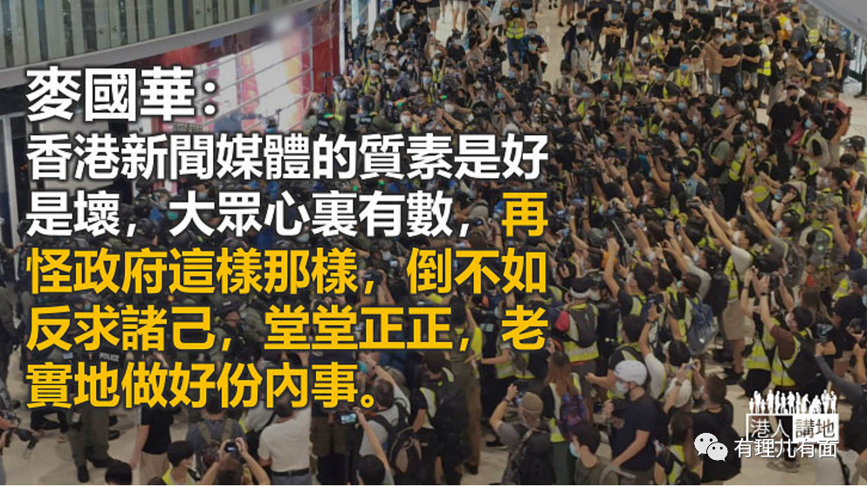

中联办主任骆惠宁提出依法规管“软对抗”之后，警务处处长邓炳强两度谴责有传媒用“假新闻”煽动仇恨、分化社会。曾经叱咤风云不可一世的一些传媒立时心里发毛，纷纷往新闻自由的缝隙里钻，却是色厉内荏。

新闻自由让传媒拥有第四权，而权利与责任又是一体两面。香港传媒拥有新闻自由起码已好几个世代，公道一点，现在一些传媒也许亦应该看看自己未尝担起过的社会责任。

香港传媒承袭西方自由主义的思潮，一向自命以“监察政府”作天职。弱势社群无权无勇，难以挑战权威，传媒为无声者发声、为无权者彰显公义，得到社会的认同和尊重。但履行这天赋的职能时，传媒只能以事实为基础，并且必须是事实的全部。

邓炳强指摘一份报章刊出几名儿童在地铁车厢内拿着仿制枪戏玩的图片，却加上“令人联想起8．31的事件”的网上评语，目的是煽动仇恨，抹黑警队。香港记者协会发声明谴责邓炳强，反指他抹黑传媒，要求立即收回有关言论。

记协主席杨健兴质疑，若报道的相片不是伪造，而是用不同新闻处理手法，如何属于“假新闻”，认为邓的说法误导。

不是新闻的新闻，也算得上是“假”新闻。儿童拿着仿制枪戏玩的图片是真新闻，但引用“网民”说想起8．31事件，却真假难分，奇怪报章怎样去求证这“网民”是谁，是不是真有其人？即使真有网民这样说，这又是一则什么样的新闻？倒想知道，那份报章报道涉及人命伤亡的火警时，会不会加上“网民”的评语，说令人联想到被暴徒火烧的李伯？

有记者要求邓炳强解释什么算是“假新闻”。这质疑稀里古怪，出自专业记者的口更是不堪。简单，“假”就是不真实，小孩子也明白的“讲大话”，还要怎样解说。

“新屋岭女大学生被强奸”是假新闻，“8．31太子站打死人”是假新闻，给涉案人5000块钱拍嫖妓照也是假新闻。若还认为不够清楚，再说几个例子：聘虚构作者撰文“爆”拜登儿子在中国有生意；艺人“马蹄露”被暴徒打得血流披面，掉换视频次序屈她先起脚踢人；乱指女律师挟款失踪；相反报道行政会议前成员林奋强歧视新移民言论等等，都是假新闻。这些信手拈来的例子中，有些经法庭判定，有些是传媒自认或公认，全都是千真万确的“假新闻”。

不少传媒报道的事实固然真假难分，即使内容真实，也未必是事实的全部，又或者加上隐蔽议程去引导读者的趋向，例如煽动市民“上街”，鼓励不接受疫症检测和接种疫苗，甚至攻击政敌等等。

传媒若要加强“新闻”的真实性，往往找个学者或专家撑撑腰，反正香港从来不缺乏学者专家，各自立场鲜明，略有经验的记者都知道，要找那样的评论，找谁便手到拿来。这样的新闻又有多真？

香港新闻媒体的质素是好是坏，大众心里有数，再怪政府这样那样，倒不如反求诸己，堂堂正正，老实地做好份内事。传媒有责任监察政府，也有责任只让真相说话。

本文转自港人讲地





**关注公众号：**

**有理儿有面**

**理   性｜   揭   秘｜   探   讨**







### 精选留言

用户设置不下载评论